附件4：

**一、打印学信网学历验证步骤**

登陆网站：中国高等教育学生信息网（<https://www.chsi.com.cn/>）

1、选择“学信档案”。

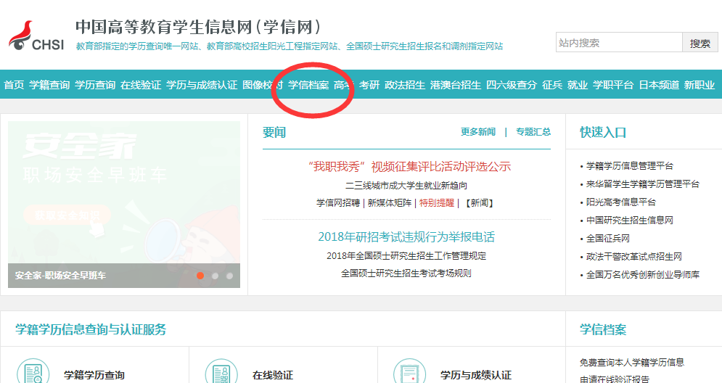

2、选择“注册学信网帐号”进行注册；若之前已经注册，则直接登录。



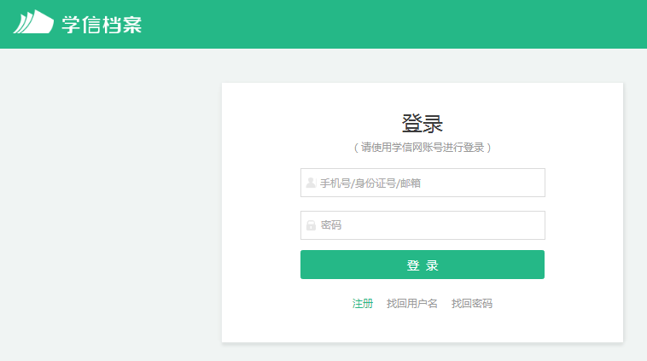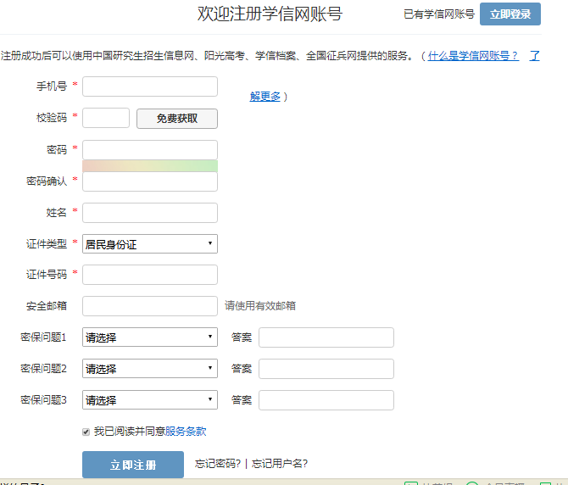

3、选择“申请在线验证报告”。

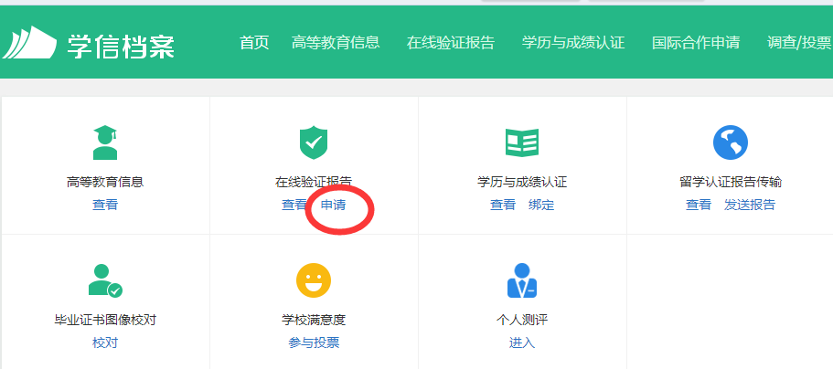

4、选择教育部学历证书电子注册备案表“查看”，**注意：**点击右侧教育部学历证电子注册备案表，不是左侧教育部学籍在线验证报告！

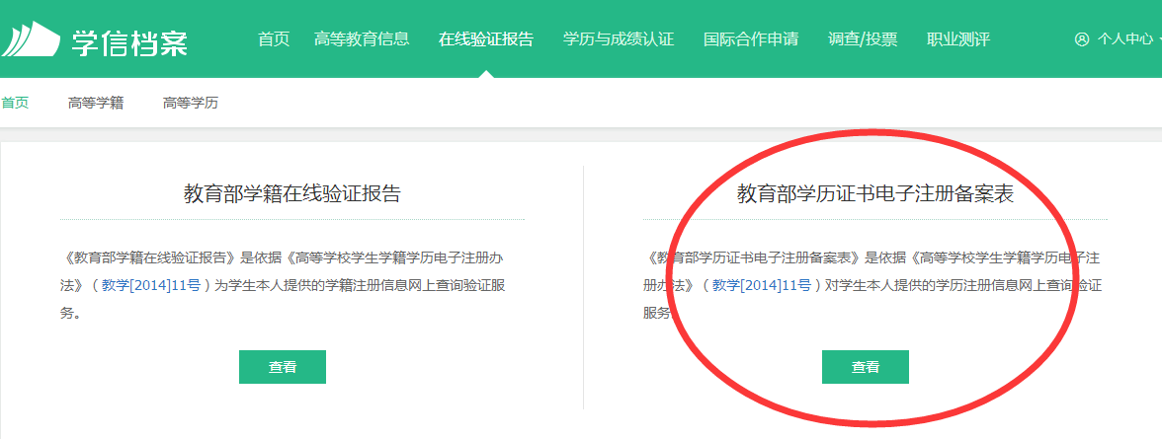

5、选择“查看”。

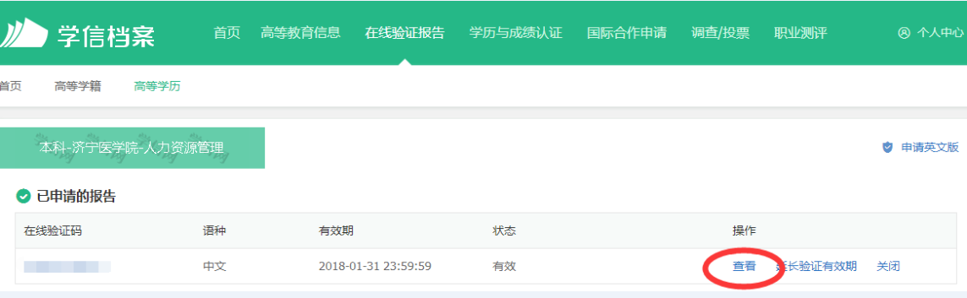

6、完毕之后会自动跳转至该界面，带有二维码的学历认证，学历认证就已认证完毕，保存打印。

